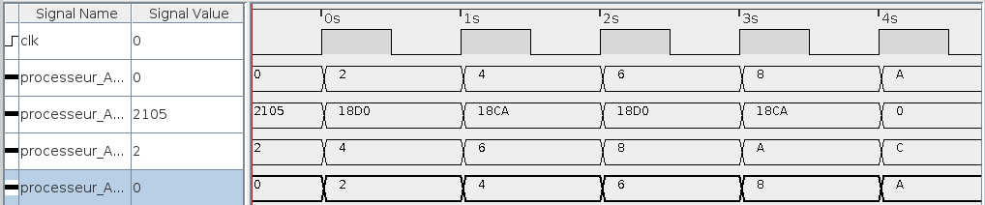
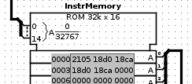
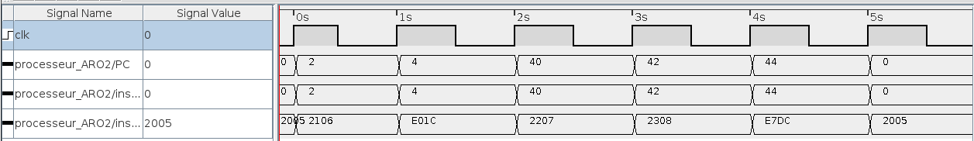
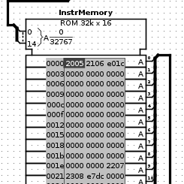

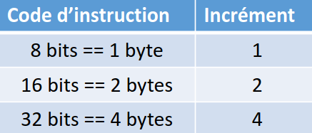
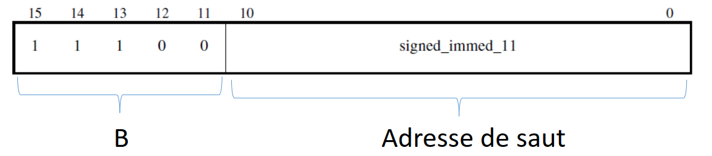
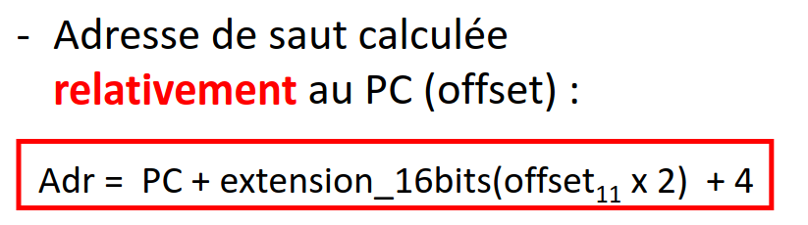
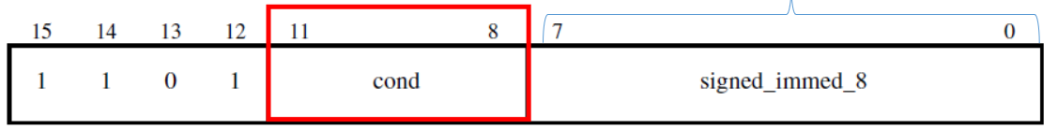
On peut observer que la valeur du PC est incrementé de 2 après chaque flanc montant de la clk. On observe aussi que la valeur instr_data_o suit bien l’ordre quelle devrait suivre (celui dans la InstrMemory, ces valeurs sont notre programme assembleur) en fonction de la valeur du PC.
On peut observer que la valeur du PC est incrémenté de 2 après chaque flanc montant de la clk et que si un saut intervient la valeur du PC change en fonction (ici de 4 à 40 et de 44 à 0) .

On observe aussi que la valeur instr_data_o suit bien l’ordre quelle devrait suivre (celui dans la InstrMemory, ces valeurs sont notre programme assembleur) en fonction de la valeur du PC et que les sauts en mémoire sont bien effectuées.
Saut 1
Saut 2
(retour au début)
Saut 2
Saut 1
Dans notre cas la valeur de l’incrément est 2 car la taille de instr_data_i est de 16 bits.
Saut conditionnel :
Saut inconditionnel :
Si la valeur de l'offset dans la partie offset de l'instruction était non signée, il serait impossible de revenir en arrière dans les instructions. Le déplacement est fait de façon relative alors les bits seront signés.

